11 клас. Майстер-клас.
Тема «Наближення до ідеалу» Творчість Ліни Костенко.
- Мотивація діяльності. Формування позитивної психологічної установки.
Учитель:
Простягніть будь ласка праву долоньку. На ній подаруйте свою творчість і старанність.
Простягніть будь ласка ліву долоньку, на ній я подарую вам свою любов і повагу. А тепер обміняймося дарунками.

Сьогоднішній урок хочу розпочати із притчі.
Жив на краю міста жебрак. Кожен день протягом тридцяти років він, сидячи на старому ящику, просив людей, які проходили повз нього подати йому на харчі та одяг гроші, хто скільки зможе. Вночі він спав при дорозі, поряд із своїм ящиком. Вигляд у нього був жахливий. Порваний брудний одяг, беззубий рот – все викликало жалість.
Одного разу до того міста завітав подорожній. Підійшов до жебрака, а той, побачивши незнайомого, почав просити подати йому щось. У відповідь подорожній сказав, що немає що йому подати і запитав: « Що знаходиться у ящику, на якому ти сидиш?»
- Мабуть нічого,- відповів жебрак. – Я ніколи і не заглядав. Це просто старий ящик, який служить мені сидінням уже 30 років.
Подорожній був мудрим чоловіком, який пройшов багато доріг, запропонував:
- Давай подивимося.
Коли вони відкрили ящик і заглянули туди, то побачили, що там лежали скарби: золото і коштовне каміння. Жебрак усе життя думав, що у нього нічого нема, спав при дорозі, жив на пожертвування, в той час, коли в ящику на якому він сидів, знаходилися скарби.
Ліна Костенко вчасно відкрила свій ящик і знайшла свої скарби – це свої таланти, не чекаючи подачок від долі. Вона наполегливо розвивала і примножувала їх, використовуючи служінню людям. Ось сьогодні ми з вами, підсумовуючи усю роботу з вивчення творчості Ліни Костенко, ще раз доторкнемося до тих скарбів її життя і творчості, які зачепили наші найпотаємніші струни, коли ми читали поезію і роман «Маруся Чурай» Ліни Василівни
Слайд №1
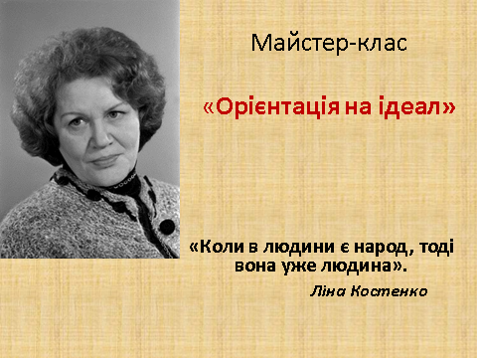
Отже, Ліна Костенко – це душа української поезії, це голос українського народу, який ні разу не зламався, не сфальшивив, не зрадив. Її доля – це доля України.
Тому й обрала я як гасло для нашої роботи слова Л. Костенко: « Коли в людини є народ, тоді вона уже людина»
Бачимо, що Ліна Василівна не мислить своє життя окремо від життя свого народу, Батьківщини
ІІ. Етап організації пізнавальної діяльності. Повідомлення теми та навчальних завдань

Учитель:
Сьогодні ми будемо створювати сайт і ви будете працювати у ролі адміністраторів-наповнювачів сайту про творчість Л. Костенко. Перед вами є шаблони, які необхідно заповнити відповідною інформацією. А назва, яку матиме сайт, і є темою нашого заняття - «Наближаємося до ідеалу ».
Цілі які я поставила перед собою, готуючись до уроку…..
Слайд№2 Постанова цілей і завдань
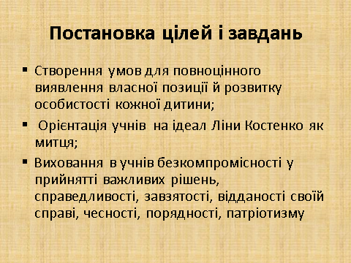
Слайд№3 Карта подорожі
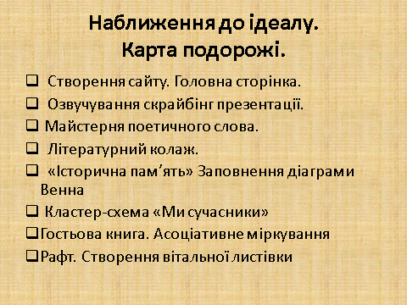

ІІІ. Опрацювання матеріалу 1 сторінка – «Головна» Слайд
Учитель:
Вам було випереджуюче завдання підібрати матеріал і фотографії Ліни Василівни, щоб створити першу сторінку сайту за поданим планом і вказати найголовніші відомості про життя і творчість нашої сучасниці.
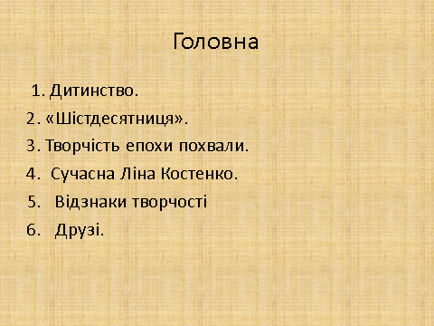
Учитель:
Чудово справились із завданням. Наш головний комп’ютер зараховує вам головну сторінку .
Слайд Майстри озвучування
Підсумовуючи вашу роботу по біографії Ліни Костенко пропоную усім спробувати себе у ролі звукорежисерів і майстрів з озвучування відеоролика, і озвучити поезію «Доля».
Чудово справились із завданням. Молодці!

Наступна сторінка нашого сайту «Майстерня поетичного слова» Слайд
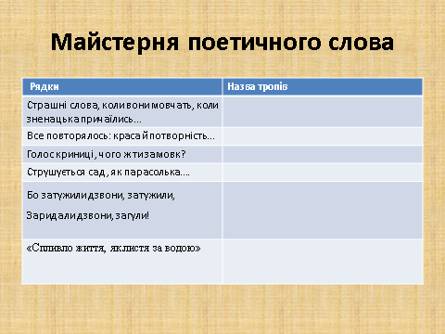
Учитель:
У березні прилітають з вирію лелеки – птахи в українському фольклорі обожнювальні і священні. Мабуть, саме вони принесли 19 березня у далекому 1930 році в сім’ю ржищівського учителя немовля-дитину, яка згодом стала Ліною Костенко.
Сьогодні до нас теж завітали лелеки, але принесли вони нам чудові вірші поетеси.
Ваше завдання – прочитати віршовані рядки та до своїх зошитів (1 сторінка – «Майстерня художнього слова») записати приклади тропів, які знайдете у поетичних рядках.
(«на лелеках» роздаю завдання)
Працюємо завзято.
Я думаю, із завданнями усі справилися.
Прошу перевірити виконання завдання. Слайд з відповідями
Ви вірно і чудово заповнили і цю сторінку сайту, система зарахувала наші відповіді.
Учитель: Переходимо на сторінку «Поетичний колаж» Слайд
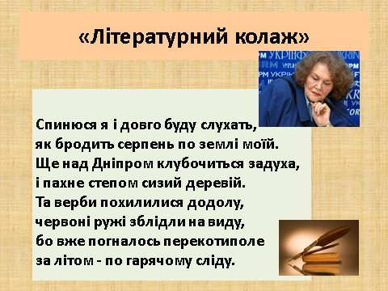
У 1963 році було знято фільм «Перевірте свої годинники» про українських поетів, загиблих під час ІІ світової війни. Проте на екрани не вийшов. Він був так перероблений, що Ліна Костенко відмовилася від свого авторства.
Ми спробуємо створити не фільм, а лише колаж за поезією Ліни Костенко.
Я роздаю вам зображення, поезію ви бачите на дошці. Зараз вам потрібно розташуватись у такому порядку, що зобразити нашим глядачам, відеоряд відповідно до того як Олена буде озвучувати поезію
Працюєте, обмінюєтесь отриманими ілюстраціями, кожен має знайти картинку до свого рядка (рядків).
Готові?
Презентуємо нашу роботу
Спинюся я
і довго буду слухать,
як бродить серпень по землі моїй.
Ще над Дніпром клубочиться задуха,
і пахне степом сизий деревій.
Та верби похилилися додолу,
червоні ружі зблідли на виду,
бо вже погналось перекотиполе
за літом - по гарячому сліду.

Читає рядки Олена - діти відкривають відповідно до твору зображення.

Дякую за роботу. Я сподіваюсь, що наш колаж відповідатиме вишуканому смаку Л. Костенко.
І цю сторінку сайту ми заповнили правильно.

Наступна сторінка нашого сайту «Історична пам’ять».Слайд
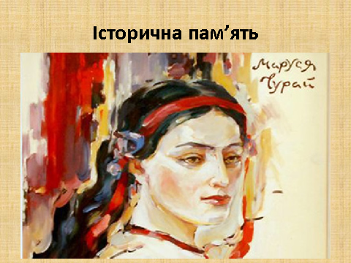
Ліна Костенко – одна з тих митців, хто не втратив людської гідності в часи переслідувань, не йшов на компроміс з владою, бо свою позицію поетеса завжди виражала прямо і відкрито. Вона застерігає й нас від страти своєї історичної пам’яті, духовності. Виразно ця думка звучить в романі «Маруся Чурай». Образ Марусі зливається з образом Батьківщини, що сигналізує через століття: пам’ятайте нащадки, свою славну історію, не розгубіть красу душі, і лише тим будете знанні і сильні у світі.
Хто ж вона така, Маруся Чурай? (Виходить Маруся, розповідає про себе, співає пісню «Ой не ходи Грицю, та й на вечорниці».
Аліна презентує Марусю
Понад 350 років віддаляють героїню роману від авторки, проте скільки спільного мають ці жінки! Доведіть це за допомогою «Діаграми Венна» Слайд Діаграма Венна
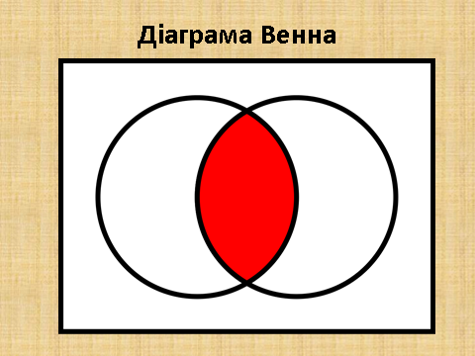
Працюючи над біографією Ліни Костенко я просила вас визначити і виписати у зошити головні риси характеру митця. Згодом, коли ми працювали над романом «Маруся Чурай» ми визначали і виписували головні риси характеру Марусі. Зараз, маючи у зошитах цей матеріал, заповнимо цю діаграму.
Молодці! Гарно попрацювали!

Учитель: Перейдіть на сторінку – «Ми - сучасники» Слайд
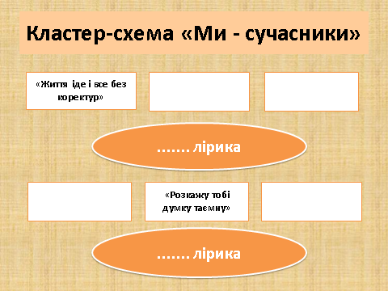
Різними подіями багате життя Ліни Костенко, але, що б не сталося, вона й тоді працює, шліфує своє літературне слово.
Час розставив усе по місцях і сьогодні ми горді тим, що є сучасниками такої неповторної, неординарної особистості.
Нам із вами зараз також потрібно «розставити усе по місцях» - заповнити кластер-схему.

Працюємо над заповненням сторінки сайту – «Ми - сучасники»

Довідка: «Страшні слова, коли вони мовчать», «Світлий сонет», «Недумано, негадано», «Вже почалось, мабуть, майбутнє»

Ви гарно та енергійно працюєте!

Звірте свої відповіді із тим, що пропонує головний комп’ютер.
Чудово, ви – молодці!

Слайд РАФТ
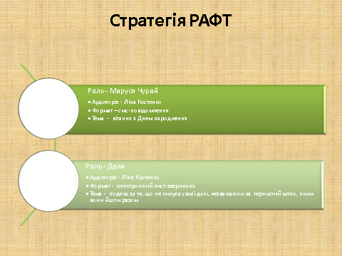
Наступна робота на нашому сайті – це створення «Вітальної листівки», яку ми розмістимо на головній сторінці. Адже 19 березня у Ліни Василівни – День Народження. Оскільки вона особистість неординарна, ми її привітаємо теж неординарно від імені Марусі і Долі.
Перед вами Стратегія Рафт. Завдання я вам сформулювала. Працюєте у двох групах. Основне ваше завдання – описати міркування від імені обраного персонажу, вживаючись у відповідну роль.

Кожен сайт має гостьову сторінку.
«Гостьова книга» - асоціативне міркування.
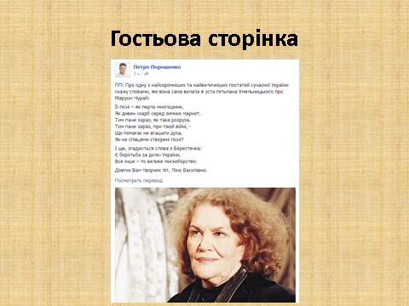
На нашому сайті уже залишив свій відгук про Ліну Костенко Президент України Петро Порошенко. А ви свій відгук складете і запишете вдома, а потім ми перенесем його на сайт.

ІV. Підсумок
Учитель: А тепер ми проведемо «Асоціативне міркування».
Ви презентуєте крилатий вислів, афоризм із творчості Ліни Костенко, який би ми взяли із собою у майбутню дорогу у доросле життя, асоціюючи цей вислів із предметами. Асоціативні предмети складаємо у кошик, афоризми і крилаті вислови прикріплюємо на дошку.
Діти презентують свої афоризми, складаючи їх до корзини.
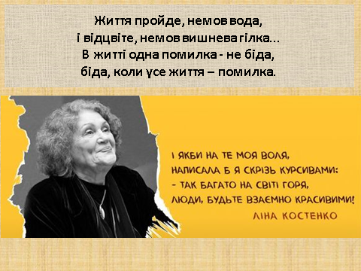

Ну от і все, зібрали настанови - рядки, що пробудили найтонші струни нашої душі. Нехай хоч трохи ми наблизились до ідеалу і візьмемо із собою у доросле життя справедливість, завзятість, небайдужість, відданість своїй справі, чесність, порядність, патріотизм такий як у наших героїнь.

Ті, хто зайде на наш сайт, теж зможуть залишити відгуки про творчу особистість Л. Костенко.
Дану сторінку теж зарахувала система.

V. Оцінювання
Працювали усі добре, ефективно, тому отримуєте бали високого рівня.

